**Crear personajes en la interfaz**

1. **Crear Carpeta:**

Se crea una carpeta con el nombre del personaje en siguiente directorio.

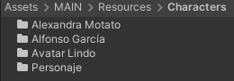

Dentro de la carpeta del personaje, se crea una carpeta **Images** y un prefab con un nombre con la siguiente estructura: **Character – [Nombre igual que en la carpeta]**

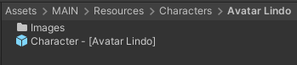

Se abre el **Prefab** y se crea la siguiente estructura (Se deja el ejemplo entre los Characters como guía):

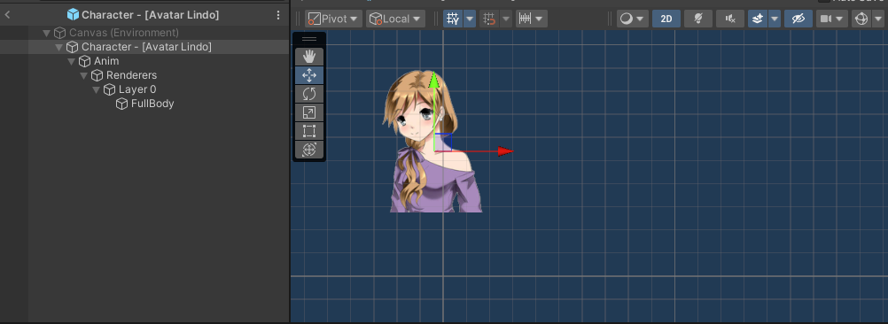

Dentro de la carpeta de **Images** se colocan las imágenes de las expresiones. Si las imágenes son Sprites individuales se nombrarán según la emoción para facilidad. Si las imágenes son Sprite Sheets el nombre principal será **Default**, e internamente se nombrarán las expresiones, así como se ve la imagen:

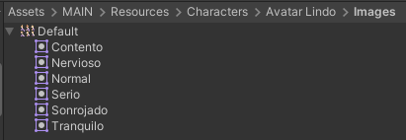

1. **Configurar personaje**

En el siguiente directorio se encuentra la configuración de los personajes.

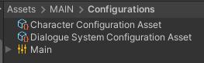

Esta es la configuración de cada personaje. Se añade el nombre igual que en la carpeta creada inicialmente, se selecciona el tipo (Text, Sprite, Sprite Sheet), ajustes de color y texto, y se añade el nombre de la emoción en minúscula con la imagen correspondiente y guardada anteriormente.

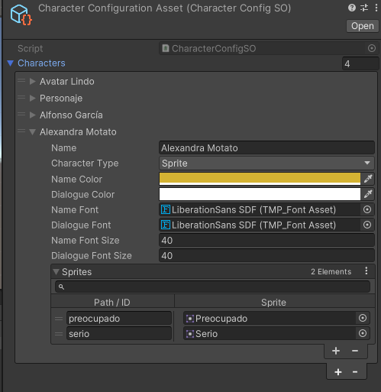

Esta es la configuración cuando se tienen personajes por default. Es decir, una configuración básica.

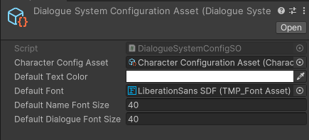

**Crear items en la interfaz**

1. **Crear carpeta**

Se crea una carpeta con el nombre de cada archivo (El mismo nombre que el archivo .txt) en la siguiente dirección.



Se crean las imágenes de los ítems que pertenecen a ese caso, el nombre que se cree será el nombre que se escribirá en el archivo .txt del caso.

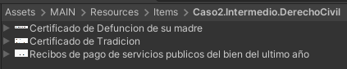

1. **Archivo .txt del caso**

El **archivo .txt** tiene el mismo nombre que la carpeta y el **ítem** en el archivo .txt tiene el mismo nombre que la imagen creada anteriormente.

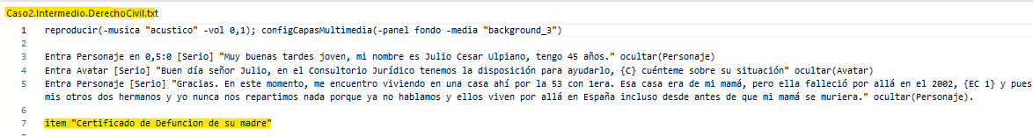

**Crear sonidos en la interfaz**

1. **Crear archivos**

Se crean los sonidos de fondo en la siguiente dirección.



1. **Archivo .txt del caso**

El sonido que se va a reproducir en el **archivo .txt** tiene el mismo nombre que los archivos de sonido que se creen anteriormente.



**Crear gráficos en la interfaz**

1. **Crear carpeta**

Se crean las siguientes carpetas para diferenciar fondos de tipo imágenes o videos en la siguiente dirección.



Se crean las imágenes de fondo en la siguiente dirección.



Se crean los videos de fondo (con o sin sonido) en la siguiente dirección.



1. **Archivo .txt del caso**

El fondo que se va a utilizar en el **archivo .txt** tiene el mismo nombre que los archivos de imagen o video que se creen anteriormente.

